ÓRGANOS Y TEJIDOS EN LOS SERES VIVOS
Los seres vivos están formados por células. Los seres vivos constituidos por una sola célula se llaman seres unicelulares y los seres vivos formados por un conjunto de millones de células se denominan seres pluricelulares.
Los animales, las plantas y los hongos poseen células especializadas. Los distintos niveles de especialización en los que se organizan las células de los seres vivos son:

Células → tejidos → órganos → sistemas o aparatos → organismo

Un ser humano está formado por unos 50 billones de células. Estas se organizan para formar tejidos, órganos, sistemas y aparatos que constituyen nuestro organismo.
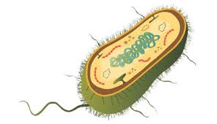 | Las CELULAS son organismos vivientes de acuerdo a su complejidad celular se los puede clasificar en organismos unicelulares y pluricelulares.  Las partes principales de la célula son: la membrana, el núcleo y el citoplasma. Las células forman los tejidos.  Las células humanas son células eucariotas.
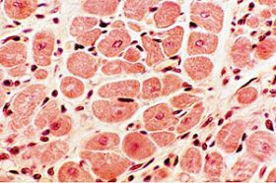 | Un TEJIDO está formado por un conjunto de células especializadas en realizar una función concreta. Por ejemplo, los osteocitos son las células que forman el tejido óseo, que proporciona sostén a nuestro cuerpo.
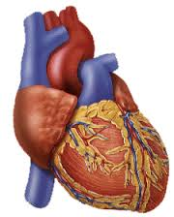 | Un ÓRGANO está constituido por varios tejidos que se asocian para realizar una acción. Por ejemplo, el corazón es el órgano que impulsa la sangre y está formado por tejido muscular, tejido nervioso, tejido conjuntivo y sangre.
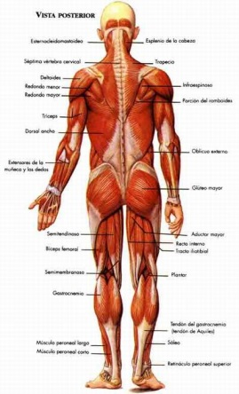 | SISTEMA O APARATO es un conjunto de órganos y estructuras similares que trabajan en conjunto para cumplir alguna función fisiológica en un ser vivo.  A continuación algunos ejemplos de sistemas:

Sistema Muscular
Conjunto de músculos implicados en cambios en la forma corporal, postura y locomoción (como opuestos a la contractilidad de los órganos).

Aparato o Sistema Óseo
Conjunto de huesos que forman el esqueleto, y protegen a los órganos internos como cerebro (cráneo) y médula espinal (columna vertebral).

Sistema Respiratorio
Incluye a las fosas nasales, faringe, laringe, pulmones, etc., que facilitan el intercambio gaseoso.

Sistema Digestivo
Incluye a boca, hígado, estómago, intestinos, etcétera. En él se realiza la degradación de los alimentos a nutrientes para luego asimilarlos y utilizarlos en las actividades de nuestro organismo.

Sistema Excretor o Urinario
Riñones y sus conductos, que funcionan en la extracción de desechos metabólicos, osmorregulación, y homeostasis (mantenimiento del equilibrio químico del cuerpo).

Sistema Circulatorio
Corazón, vasos sanguíneos y células sanguíneas. Sirve para llevar los alimentos y el oxígeno a las células, y para recoger los desechos metabólicos que se han de eliminar después por los riñones, en la orina, y por el aire exhalado en los pulmones, rico en dióxido de carbono.

Sistema Hormonal o Endocrino
Glándulas productoras de hormonas que actúan en la regulación del crecimiento, metabolismo, y procesos reproductores.

Sistema Nervioso
Cerebro, ganglios, nervios, órganos de los sentidos que detectan y analizan estímulos, y elaboran respuestas apropiadas mediante la estimulación de los efectores apropiados (principalmente músculos y glándulas).

Sistema Reproductor
Gónadas (testículos y ovarios) que producen gametos, conductos genitales y órganos accesorios como glándulas y aparatos copuladores.

Sistema Linfático
Capilares circulatorios o conductos en los que se recoge y transporta el líquido acumulado de los tejidos. El sistema linfático tiene una importancia primordial para el transporte hasta el torrente sanguíneo de lípidos digeridos procedentes del intestino, para eliminar y destruir sustancias tóxicas, y para oponerse a la difusión de enfermedades a través del cuerpo.

Sistema inmunológico
Está compuesto por órganos difusos que se encuentra dispersos por la mayoría de los tejidos del cuerpo. La capacidad especial de sistema inmunológico es el reconocimiento de estructuras y su misión consiste en patrullar por el cuerpo y preservar su identidad.

TEJIDOS ANIMALES Y TEJIDOS VEGETALES

Tejidos Animales

Los animales presentan cuatro tipos de tejidos; estos son EPITELIAL, CONJUNTIVO, MUSCULAR Y NERVIOSO.

TEJIDO EPITELIAL  El epitelial es un tejido caracterizado por la presencia de células juntas, con poca o ninguna sustancia intercelular. Cumple funciones de recubrimiento, protección y secreción.  Este tejido forma la epidermis (capa externa de la piel), las mucosas (que son las membranas que recubren los órganos internos) y las glándulas (que son las encargadas de producir sustancias útiles, que luego exportan; el hígado es un ejemplo de glándula). | 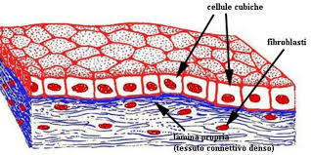  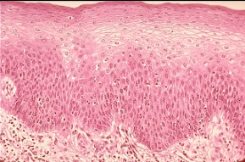
TEJIDO CONJUNTIVO O CONECTIVO  El conjuntivo es un tejido que presenta una gran diversidad; se caracteriza por la presencia de células separadas por abundante sustancia intercelular.  Esta sustancia puede ser blanda, contener fibras elásticas, o ser rígida, como pasa en el caso del tejido óseo. Es un tejido de relleno, conexión y sostén, y como vemos en la imagen, se encuentra en los más variados lugares del cuerpo (huesos, cartílagos, grasa, dermis...) | 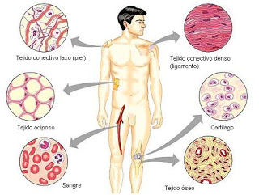
TEJIDO MUSCULAR  Lo que caracteriza al tejido muscular es su capacidad de contraerse, y generar así el movimiento. Los animales poseen tres tipos de tejido muscular: el estriado, el liso y el cardíaco.  El tejido muscular estriado está formado por células cilíndricas, largas, con estriaciones ("rayitas") y que poseen numerosos núcleos periféricos. Su contracción es voluntaria, y forma los músculos esqueléticos, es decir, aquellos que participan en el desplazamiento del animal, por citar un ejemplo.  El tejido muscular liso está formado por células fusiformes (con forma de huso, es decir, gruesas en el centro y que se van afinando hacia los extremos), con un solo núcleo central, y por supuesto, lisas (sin estriaciones). Su contracción es involuntaria, y forma parte de la pared muscular de las vísceras, como el estómago, el intestino o el útero. | 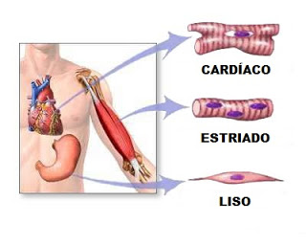  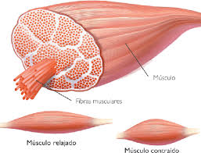
TEJIDO NERVIOSO  El tejido nervioso está formado por unas células muy especiales, las neuronas, que se caracterizan por presentar unas prolongaciones ramificadas. Estas células tienen por función recibir información (luz, sonido, olor...), procesarla, almacenarla y enviarla. El tejido nervioso se encuentra en el cerebro, el cerebelo, la médula espinal y los nervios. | 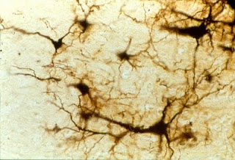

Tejidos VEGETALES
Las plantas tienen numerosos tejidos; describiremos solo algunos de ellos.

TEJIDOS DE RECUBRIMIENTO: EPIDERMIS Y SÚBER  La epidermis es un tejido formado por células incoloras y translúcidas; este tejido recubre hojas, tallos y raíces jóvenes.  El súber es un tejido que no posee células vivas; está formado por las paredes celulares de células que han muerto. Es un tejido grueso, áspero y resistente, que recubre tallos y raíces añosos (forma la corteza de los árboles o las cáscaras de papas y zanahorias, por citar ejemplos). | 
TEJIDO DE ELABORACIÓN: PARÉNQUIMA CLOROFILIANO  El parénquima clorofiliano está formado por células que poseen clooplastos, los organelos que contienen clorofila. Allí se produce la fotosíntesis, el proceso de elaboración de sustancia orgánica (alimento). Este tejido abunda en las hojas y otras partes verdes de las plantas. | 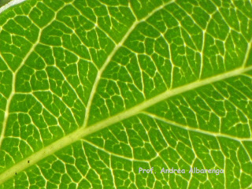
TEJIDO DE ALMACENAMIENTO: PARÉNQUIMA AMILÁCEO  Algunas plantas tienen la capacidad de almacenar almidón, uno de los productos de la fotosíntesis; el almidón se almacena en los amiloplastos de las células que forman este tejido, presente en tallos, raíces y semillas. La papa es un ejemplo de tallo subterráneo almacenador (tubérculo), en donde este tejido es el protagonista. | 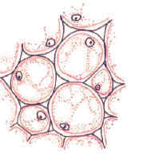

niveles de organización de los seres vivos
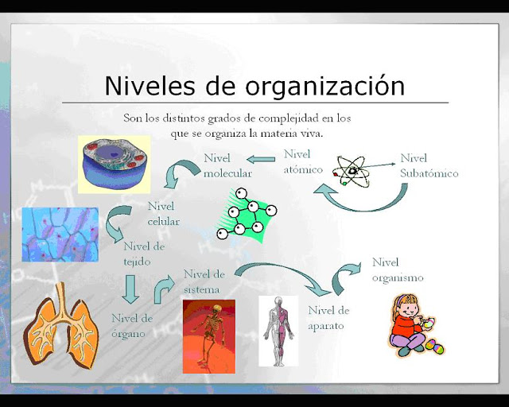

PREGUNTAS PARA FOMENTAR LA DISCUCIÓN

- ¿Qué es una célula? Cuáles son las partes fundamentales de su estructura básica, función y ejemplos de formas que presentan en el ser humano.
- ¿Qué es un tejido? ¿Qué formas presentan algunos tejidos del ser humano?
- ¿Qué es un órgano? Mencione qué función puede realizar en el cuerpo humano. Muestre algunos ejemplos.
- ¿Qué es un sistema? Mencione qué función puede realizar en el cuerpo humano. Muestre algunos ejemplos.

